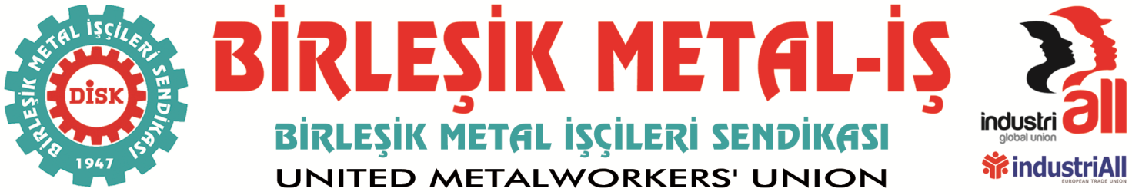
Genel Merkez: Bostancı Mah. E80 Yanyol Cad. No. 2, 34744 Kadıköy-İstanbul Tel: (216) 380 85 90 Fax: (216) 373 65 02

BASIN BÜLTENİ
08.09.2016
EMİS’e Bağlı İş yerlerinde Grup toplu İş Sözleşmesi
Görüşmeleri Başladı
2014 yılında MESS’le yapılan grup toplu iş sözleşmesi döneminde Sendikamızın grev kararı ve uygulaması ile birlikte çeşitli işyerleri ve işletmeler MESS’ten ayrılarak Sendikamızla ayrı toplu sözleşme imzalamıştı. MESS’ten ayrılan 4 işletme olan Schneider Elektrik, ABB, GRİD Solutions ve Schneider Enerji Elektromekanik Metal İşverenleri Sendikası (EMİS) adıyla metal işkolunda ikinci bir işveren sendikası kurdular.
01/09/2016–31/09/2016 dönemini kapsayan EMİS Grup Toplu Sözleşmesi görüşmeleri 07.09.2016 (dün) saat 14:00’te Sendikamız Genel Merkezinde başladı. EMİS Grup Toplu İş Sözleşmesi 4 İşletmede çalışan 2200 işçi kapsıyor.
Sendikamız Birleşik Metal-İş ile EMİS arasında dün başlayan görüşmelere İşveren Sendikasını temsilen EMİS Genel Sekreteri Cemil BAYSA, EMİS avukatı Bumin ANAL ve Schneider Elektrik, ABB, GRİD Solutions ve Schneider Enerji yöneticileri katıldı.
İlk görüşmeye Sendikamız Birleşik Metal-İş Sendikası’nı temsilen Genel Başkan Adnan SERDAROĞLU, Genel Sekreter Özkan ATAR; Şube Yöneticileri ile EMİS’e bağlı işyerlerinin işyeri temsilcileri ve sendikamız toplu iş sözleşmesi uzmanları katıldı.
Toplantı Genel Başkan Adnan SERDAROĞLU’nun açılış konuşmasıyla başladı. Konuşmasında ülkemizin içinde bulunduğu durumdan çıkış için işçilerin örgütlü gücüne güvendiğini belirten SERDAROĞLU aynı zamanda Toplu Sözleşme Taslağının işçilerin talepleri, ülkenin içinden geçtiği süreç ve işletmelerin durumunun dikkatle incelenerek özenle hazırlandığını dile getirdi. A. SERDAROĞLU Grup Toplu Sözleşmesi sürecinin ülkemize, işletmelere ve işçilere hayırlı olmasını dileyerek ve görüşmelerin iş barışına katkı sunmasını arzu ettiklerini belirterek sözlerini bitirdi.
EMİS Genel Sekreteri Cemil BAYSA’da sözlerine Grup Toplu Sözleşme sürecinin her iki tarafa da hayırlı olmasını dileyerek başladı. BAYSA sözlerini “MESS’ten ayrılan işletmeler için ilk kez EMİS çatısı altında toplanmış ve sektörün ihtiyaçları doğrultusunda sağduyulu ve sürdürülebilir sonuçlar alabilmek için Birleşik Metal-İş sendikası ile Grup Sözleşmesi yapma kararı almıştır.” diyerek sürdürdü.
İyi dileklerin taraflarca birbirlerine iletilmesinden sonra bir sonraki toplantının 28 Eylül 2016 tarihinde Sendikamız Genel Merkez’inde yapılması kararlaştırıldı.

BİRLEŞİK METAL-İŞ SENDİKASI
Genel Yönetim Kurulu

